使用帮助
第一版

编 写 人： 小林
编写时间：2018-03-07
目录
1 软件简介 2
2 登录 2
3 下载 2
4 购买 2
5 帮助 2
6 设置 2
7 支持网站 2
7.1 又拍 2
7.2 淘宝 2
7.3 阿里巴巴 2
8 如何下载 2

软件简介
以

安装

卸载

竞品调研

艾奇文件数据恢复软件
艾奇文件数据恢复软件|免费下载扫描|电脑硬盘|U盘|内存卡|误删除 http://www.aiqidata.com/

好又快恢复
好又快硬盘数据恢复工具|文件恢复软件|U盘数据恢复软件|SD卡数据恢复|移动硬盘文件恢复|SD卡恢复软件|恢复分区的工具|U盘恢复软件|恢复分区的软件|恢复硬盘数据的软件 http://www.hykhf.com/

数据恢复大师
上海数擎信息科技有限公司官网 | 数据恢复大师软件下载 | 数据恢复软件合集 | Excel恢复软件| 大疆无人机恢复 | MTS视频恢复 | H264监控录像恢复| MOV文件恢复 | DOCX恢复 | XLSX恢复 | PPTX恢复 | 修复MOV文件| 海康录像恢复 | 松下恢复 | MDF数据库恢复 | 索尼MXF恢复 | 大华录像恢复 | WFS监控录像恢复 | 嵌入式录像恢复 http://www.dataexplore.net/

全能数据恢复大师
http://www.qnsjhf.com/

互盾数据恢复软件
互盾数据恢复软件 | 免费下载 支持已删除文件恢复、格式化恢复、u盘恢复、深度恢复。 http://www.huifutz.com/
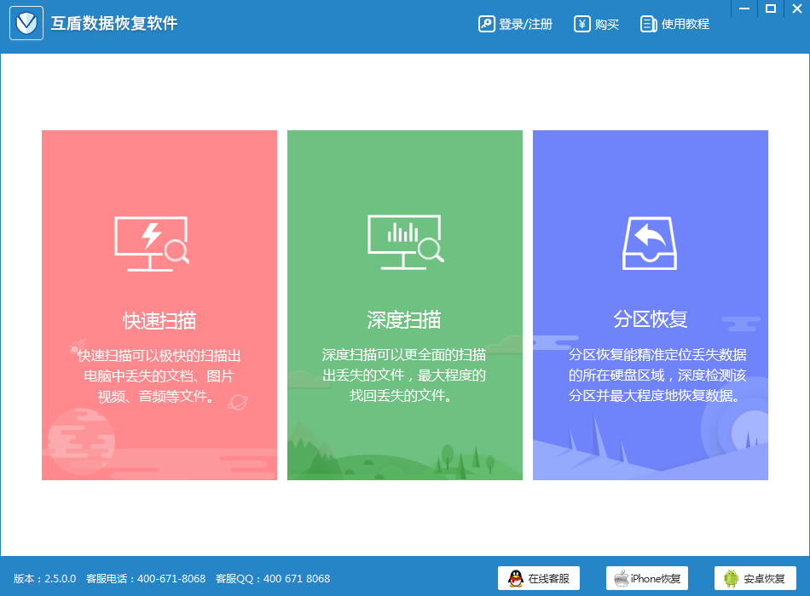

快速数据恢复软件
快速数据恢复软件 http://www.recovery800.com/

迷你兔数据恢复工具
迷你兔数据恢复工具-全新的免费数据恢复软件 https://www.minitu.cn/

深度数据恢复软件
深度数据恢复软件.2018免费试用数据恢复软件 官方下载.硬盘.U盘.SD内存卡专业的数据恢复软件 http://www.shenduhuifu.com/

达思科技官网-北京数据恢复公司
达思科技官网-北京数据恢复公司|raid数据恢复|服务器数据恢复|硬盘数据恢复 http://www.dstchina.cn/

华军数据恢复
华军数据恢复官方网站 http://www.easy-recovery.cn/

一盘数据恢复中心
北京|一盘数据恢复中心-专业数据恢复服务商，数据恢复者-免费教程自己恢复数据方法网站 http://www.helpdata.cn/

万能数据恢复大师
万能数据恢复大师官网-误删文件数据恢复,U盘硬盘手机数据恢复软件 http://www.wnhuifu.com/?s=b

数据恢复软件,硬盘分区工具,系统备份软件 - DiskGenius官方网站 http://www.diskgenius.cn/

华军数据恢复中心-中国权威数据恢复公司! http://www.sosit.com.cn/
国家信息中心上海DRS数据修复中心,提供北京杭州服务器,数据库数据恢复,U盘移动硬盘数据恢复修复 http://www.sicdrs.com/

腾讯电脑管家 http://guanjia.qq.com/act/sem/201708repair/index.html?ADTAG=media.buy.baidu.SEM

欢迎来到飞客数据恢复中心！ http://www.fix.com.cn/

金山数据恢复 http://vip.ijinshan.com/huifu/index

数据恢复中心 - 瑞星网 http://sos.rising.com.cn/index.html

国家信息中心数据恢复、数据修复 北京|上海|24小时咨询免费电话400-810-8349 http://www.chinadrs.cn/index/index.asp

苹果数据恢复-Mac数据恢复软件_EasyRecovery易恢复中文官网 http://www.easyrecoverychina.com/jiaocheng/machuifu.html

testdisk
CGSecurity - Data recovery: TestDisk & PhotoRec https://www.cgsecurity.org/
TestDisk Download - CGSecurity https://www.cgsecurity.org/wiki/TestDisk_Download
PhotoRec - Digital Picture and File Recovery https://www.cgsecurity.org/wiki/PhotoRec
PhotoRec CN - CGSecurity https://www.cgsecurity.org/wiki/PhotoRec_CN

TestDisk FAQ - CGSecurity https://www.cgsecurity.org/wiki/TestDisk_FAQ
TestDisk CN - CGSecurity https://www.cgsecurity.org/wiki/TestDisk_CN
Testdisk 操作指南 - CGSecurity https://www.cgsecurity.org/wiki/Testdisk_%E6%93%8D%E4%BD%9C%E6%8C%87%E5%8D%97
testdisk.pdf https://www.cgsecurity.org/testdisk.pdf

图片素材
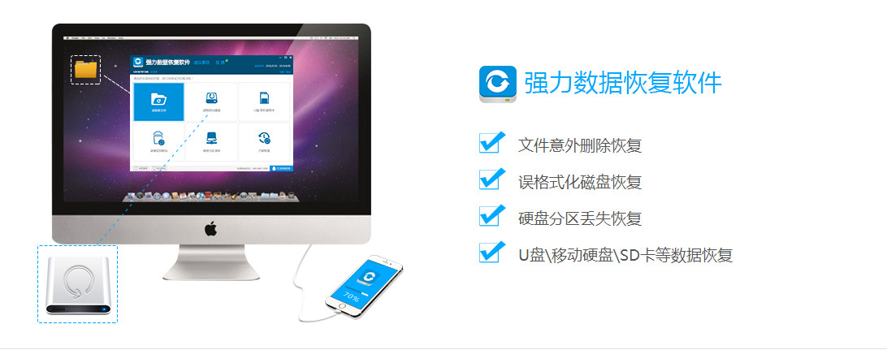

参考文献
- 硬盘数据恢复是什么原理？ - 知乎 https://www.zhihu.com/question/20702212

